**PROJETO DE LEI Nº 629/14**

**ALTERA O ARTIGO 15 DA LEI Nº 3.672/1999 QUE MODIFICOU A LEI Nº 2.924/1994, QUE DISPÕE SOBRE A CRIAÇÃO DO CONSELHO MUNICIPAL DE ASSISTÊNCIA SOCIAL DE POUSO ALEGRE – COMASPA, DO FUNDO MUNICIPAL DE ASSISTÊNCIA SOCIAL DE POUSO ALEGRE – FUMASPA E DO PLANO MUNICIPAL DE ASSISTÊNCIA SOCIAL – PLAMAS E DÁ OUTRAS PROVIDÊNCIAS.**

**Autor: Poder Executivo**

A Câmara Municipal de Pouso Alegre, Estado de Minas Gerais, aprova e o Chefe do Poder Executivo sanciona e promulga a seguinte Lei:

**Art. 1º**. O artigo 15 da Lei Municipal nº 3.672/1999, passa a vigorar com a seguinte redação:

***"Art. 15. O Fundo Municipal de Assistência Social ficará vinculado à Secretaria Municipal de Desenvolvimento Social e suas contas bancárias serão movimentadas pela Secretaria Municipal de Fazenda."***

**Art. 2º**. Revogadas as disposições em contrário, esta Lei entra em vigor na data de sua publicação.

**PREFEITURA MUNICIPAL DE POUSO ALEGRE, 13 DE JUNHO DE 2014.**

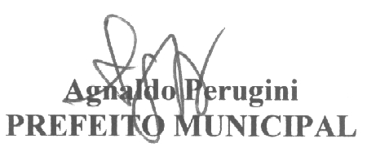

**Márcio José Faria**

**CHEFE DE GABINETE**

**JUSTIFICATIVA**

Senhor Presidente,

**Ref. Projeto de Lei nº 629/2014**

O presente Projeto de Lei tem a finalidade a alteração da redação do artigo 15 da Lei Municipal nº 3.672/1999, que alterou a Lei Municipal nº 2.924/1994 que dispõe sobre a criação do Conselho Municipal de Assistência Social de Pouso Alegre – COMASPA, do Fundo Municipal de Assistência Social de Pouso Alegre – FUMASPA e do Plano Municipal de Assistência Social – PLAMAS e dá outras providências.

No artigo 15 da Lei nº 3.672/1999 consta que o Fundo Municipal de Assistência Social ficará vinculado à Secretaria Municipal de Saúde e Bem Estar Social, que era a denominação na época da Secretaria responsável pelos serviços de assistência social.

Ocorre que, com as modificações na estrutura administrativa, atualmente, a Secretaria responsável pela política municipal de assistência social é a Secretaria de Desenvolvimento Social, assim denominada através da Lei Municipal nº 5.296/2013.

Desta forma, há necessidade de modificar a redação do Artigo 15 da Lei Municipal nº 3.672/1999 passando vigorar com a redação prevista neste Projeto de Lei, visando evitar transtornos quanto à movimentação de recursos nas instituições bancárias, quanto aos recursos transferidos pelo Fundo Nacional de Assistência Social.

Estes foram os motivos que levaram o Poder Executivo enviar o presente Projeto de Lei, esperando a sua votação favorável.

